

АНАЛИТИЧЕСКИЙ ОТЧЕТ

Российский рынок минеральной ваты – 2010
Демо-версия

Апрель 2011 г.
Москва

Этот исследовательский отчет был подготовлен ABARUS Market Research исключительно в информационных целях. ABARUS MR не гарантирует точности и полноты собранного материала для любых целей. Данные, представленные в этом отчете, не должны быть истолкованы, прямо или косвенно, как информация, содержащая рекомендации по инвестициям. Все оценки, заключения и выводы, присутствующие в настоящей работе, отражают мнение авторов на день публикации и подлежат изменению без предупреждения. ABARUS MR не несет ответственность за какие-либо убытки или ущерб, возникшие в результате использования любой третьей стороной информации, содержащейся в настоящем отчете, включая опубликованные мнения и заключения, а также за последствия, вызванные неполнотой данных. Сведения, содержащиеся в настоящем отчете, получены из открытых источников либо предоставлены упомянутыми в отчете компаниями. Этот документ или любая его часть не может распространяться без письменного разрешения ABARUS MR либо тиражироваться любыми способами. Copyright ©ABARUS MR.

Отчет подготовлен агентством ABARUS Market Research
(495) 920-75-80, www.abarus.ru, info@abarus.ru

Справка об агентстве ABARUS Market Research

Агентство ABARUS Market Research проводит маркетинговые исследования полного цикла на территории России, а также выполняет отдельные виды работ на разных этапах реализации исследовательского проекта.
В своей деятельности агентство ABARUS MR использует различные исследовательские техники – личные и телефонные опросы, глубинные интервью, экспертные оценки, аудит розничной торговли, фокус-группы, холл-тесты и др.
Основной костяк команды ABARUS Market Research составляют выпускники МГУ имени М.В. Ломоносова и Российской Экономической Академии им. Г.В. Плеханова – экономисты, математики, переводчики, социологи, психологи. Ведущие аналитики агентства работают в области маркетинга и маркетинговых исследований более 7 лет. 5 сотрудников фирмы имеют ученую степень кандидата наук. Наши специалисты являются экспертами и авторами известных деловых и профессиональных изданий: Harvard Business Review, «Ведомости», «Бизнес», Smart Money, «Коммерсантъ Деньги», «Бизнес-журнал», «Генеральный директор», «Компания», «Маркетинг Менеджмент», «Эксперт», Sales business/Продажи, «Свой бизнес», «Секрет фирмы», Flooring Professional Magazine, «СтройПрофиль», Build Report, »Новые известия» и др.
Агентство ABARUS MR специализируется на исследованиях в следующих областях: стройиндустрия (строительство, рынок недвижимости, рынок строительных материалов) и автомобили (автомобилестроение, включая спецтранспорт и спецтехнику, товары для автомобильной промышленности и автомобильного рынка, а также сопутствующие услуги).
Коллектив агентства ABARUS MR гордится своими клиентами, среди которых: Alcoa, ALD Automotive, BASF, Boston Consulting Group, Gefco, Henkel, Home Credit, Knauf, LG International Corp., Nokian Tyres, PERGO, Pirelli, Raiffeisenbank, Samsung, Saint-Gobain, Societe Generale, Tarkett, URSA, VELUX, Абсолют-банк, Альфа-Банк, Атон, Газпромбанк, Ингосстрах, Интеко, КАМАЗ, КАТЕ, КИТФинанс Инвестиционный банк, Королевское посольство Дании, ИФК Метрополь, Михайлов и партнеры, Михайловский ГОК, Ондулин, Посольство Швейцарии, РОСНО, Росгосстрах, Свеза-лес, Северсталь, Сибур-Русские шины, Уралсиб, Чешская страховая компания.
Агентство ABARUS MR является членом Российской ассоциации рыночных исследований (РАРИ), партнером РИА «РосБизнесКонсалтинг» (РБК), Российской ассоциации маркетинга (РАМ) и Союза производителей сухих строительных смесей (СП ССС).
МЕТОДИКА ИССЛЕДОВАНИЯ
Цель исследования
Описание российского рынка минеральной ваты в период 2005-2010 гг.

Методы сбора данных
Мониторинг материалов российских СМИ и Интернет, анализ баз данных официальной статистики, экспертный опрос.
Методы анализа данных
Контент-анализ документов
Экстраполятивный анализ
Информационная база исследования
1. Базы публикаций в СМИ
2. Ресурсы сети Internet
3. Данные государственных ведомств (ФТС РФ, ФСГС РФ (Росстат), МЭРТ РФ, Минпромэнерго РФ)
4. Результаты готовых исследований
5. Материалы отраслевых учреждений
6. Материалы участников рынка
7. Базы данных ABARUS MR.
СОДЕРЖАНИЕ:

РЕЗЮМЕ 10

ГЛАВА I. СОЦИАЛЬНО-ЭКОНОМИЧЕСКАЯ СИТУАЦИЯ В РОССИИ В 2008-2011 ГГ. И СМЕЖНЫЕ РЫНКИ (СТРОИТЕЛЬСТВО) 12
§ 1.1. Динамика ВВП 12
§ 1.2. Инфляция 14
§ 1.3. Цены на нефть 15
§ 1.4. Валютные курсы 17
§ 1.5. Строительство 19
Строительство в целом 19
Строительство жилья 20
Строительство коммерческих и промышленных объектов 25
§ 1.6. Производство строительных материалов 28
§ 1.7. Рынки базовых строительных материалов 31
Рынок цемента 31
Рынок кирпича 32
Рынок газобетона 33
§ 1.8. Тенденции российского строительного рынка 35

ГЛАВА II. ТИПОЛОГИЯ ТЕПЛОИЗОЛЯЦИОННЫХ МАТЕРИАЛОВ 36
§ 2.1. Общая классификация теплоизоляционных материалов 36
§ 2.2. Сферы применения 38
Теплоизоляция промышленных объектов 38
Строительная теплоизоляция 39
§ 2.3. Описание 40

ГЛАВА III. ПРОИЗВОДСТВО МИНЕРАЛЬНОЙ ВАТЫ 42
§ 3.1. Российские производители минеральной ваты и их объемы 42
§ 3.2. Динамика производства минеральной ваты в РФ 45
§ 3.3. Цены 47
§ 3.4. Географический разрез производства 51
§ 3.5. Концентрация производства и холдинги 52

ГЛАВА IV. ИМПОРТ И ЭКСПОРТ МИНЕРАЛОВАТНОЙ ПРОДУКЦИИ 58
§ 4.1. Импорт минераловатных теплоизоляционных изделий 58
Количественная динамика импорта 58
Ценовая динамика импорта 60
Основные страны-поставщики 61
§ 4.2. Экспорт минераловатных теплоизоляционных изделий 64
Количественная динамика экспорта 64
Ценовая динамика экспорта 66
Основные рынки сбыта 68

ГЛАВА V. ХАРАКТЕРИСТИКА РОССИЙСКОГО РЫНКА МИНЕРАЛЬНОЙ ВАТЫ 70
§ 5.1. Количественный объем рынка 70
§ 5.2. Роль импортной продукции на российском рынке минеральной ваты 71
§ 5.3. Затраты вхождения на рынок 72

ГЛАВА VI. ПРОФИЛИ ИГРОКОВ РЫНКА 77

§ 6.1. ГК «ТехноНИКОЛЬ» 77
Сведения о компании / Общая характеристика 77
Заводы ГК «ТехноНиколь». 78
Финансовые показатели 84
Динамика производства 86
Положение на рынке / Основные конкуренты 87
Планы и перспективы развития 88

§ 6.2. ROCKWOOL Russia 89
Сведения о компании / Общая характеристика 89
Заводы ГК «Rockwool Russia» 90
Финансовые показатели 92
Динамика производства 93
Положение на рынке / Основные конкуренты 94
Планы и перспективы развития 94

§ 6.3. ЗАО «Изорок» 95
Сведения о компании / Общая характеристика 95
Финансовые показатели 96
Динамика производства 97
Положение на рынке / Основные конкуренты 97
Планы и перспективы развития 98

§ 6.4. ГК «Минплита» 98
Сведения о компании / Общая характеристика 98
Заводы Группы «Завод «Минплита» 99
Финансовые показатели 99
Динамика производства 100
Положение на рынке / Основные конкуренты 100
Планы и перспективы развития 101

§ 6.5. ОАО «Термостепс» 102
Сведения о компании / Общая характеристика 102
Заводы АООТ « Термостепс» 103
Финансовые показатели 104
Динамика производства 106
Положение на рынке / Основные конкуренты 108
Планы и перспективы развития 108

ПЕРЕЧЕНЬ ТАБЛИЦ И РИСУНКОВ
Список таблиц
Таблица 1. Объем работ, выполненных по виду экономической деятельности «строительство» в РФ в 2000-2010 гг.
Таблица 2. Распределение общей площади жилых домов по материалу стен в целом по Российской Федерации, за 2009 год (включая дома, построенные населением за счет собственных и заемных средств)
Таблица 3. Ввод в действие зданий жилого и нежилого назначения в Российской Федерации в 2000-2010 гг.
Таблица 4. Производство основных строительных материалов по итогам 2007-2010 гг.
Таблица 5. Общая классификация теплоизоляционных материалов.
Таблица 6. Производство минераловатных изделий в РФ по регионам и производителям, в 2005-2010 гг., тыс. куб. м.
Таблица 7. Средние цены на различные виды теплоизоляционных материалов в 2006-2011 гг.
Таблица 8. Динамика соотношения долей Федеральных округов в общем производстве минераловатной продукции в 2005-2010 гг. (%).
Таблица 9. Распределение производства теплоизоляционных материалов на основе минеральной ваты по холдингам и крупнейшим российским предприятиям в 2008-2010 гг.(тыс. куб. м).
Таблица 10. Перевод количественных потоков импорта и экспорта минеральной ваты в куб.м.
Таблица 11. Статистика импорта минераловатных изделий в Россию в 2005-2010 гг. (в тоннах, куб.м и долларах).
Таблица 12. Статистика экспорта минераловатных изделий из России в 2005-2010 гг. (в тоннах, куб.м и долларах).
Таблица 13. Расчет объема рынка и оценка доли импортной продукции на российском рынке минеральной ваты (2002-2010 гг. и прогноз на 2011 г.), тыс. куб.м и %.
Таблица 14. Размер инвестиционных затрат на строительство и модернизацию заводов, производящих теплоизоляционные материалы на территории России и СНГ (всего в перечне 30 проектов).
Таблица 15. Сравнительный анализ инвестиционных затрат на строительство заводов, производящих различные теплоизоляционные материалы (масштаб, сроки, издержки).
Таблица 16. Основные финансовые показатели некоторых предприятий ГК «ТехноНИКОЛЬ», 2002-2009 гг.
Таблица 17. Финансовые показатели предприятий «Rockwool Russia» («Минеральная вата» и «Роквул-Север») в 2002-2009 гг.
Таблица 18. Основные финансовые показатели ЗАО «Изорок», 2002-2009 гг.
Таблица 19. Финансовые показатели ЗАО «Завод «Минплита», 2005-2009 гг.
Таблица 20. Ежегодная выручка некоторых отделений ОАО «Термостепс» (в тыс. руб.), 2002-2009 гг.
Таблица 21. Ежегодная прибыль до налогообложения некоторых отделений ОАО «Термостепс» (в тыс. руб.), 2002-2009 гг.
Таблица 22. Ежегодная рентабельность продаж некоторых отделений ОАО «Термостепс» (в тыс. руб.), 2002-2009 гг.
Таблица 23. Ежегодное производство минеральной ваты и изделий из нее (в пересчете на сырую вату) заводами «Термостепс» (в тыс. куб. м), 2001-2009 гг.
Список рисунков
Рисунок 1. Темпы роста ВВП в 2007-2010 гг. в Китае, Казахстане, России и Украине, %.
Рисунок 2. Формирование ВВП по годам в 2002-2011 гг. (прогноз) в текущих ценах, трлн. руб., и прирост, %.
Рисунок 3. Ежегодный прирост инфляции в России в 2002-2011 гг. (прогноз), %.
Рисунок 4. Динамика среднегодовых цен на нефть марки Urals в период 2005-2011 гг. (прогноз), долл. США за баррель.
Рисунок 5. Среднеквартальная динамика цен на нефть марки Urals в 2007-2010 гг., долл. США за баррель.
Рисунок 6. Сравнительная динамика среднегодовых курсов доллара США и евро в период 2004-2011 гг. (прогноз), руб.
Рисунок 7. Динамика ввода жилья в РФ в 2008-2011 гг. по месяцам, млн. кв.м.
Рисунок 8. Динамика ввода жилья в РФ в 2000-2011 гг., млн. кв.м и ежегодные приросты, %.
Рисунок 9. Долевое распределение строительства жилья по регионам страны в 2010 г.
Рисунок 10. Динамика ввода жилья в РФ в 1998-2010 гг. по федеральным округам , млн. кв.м и %.
Рисунок 11. Распределение общей площади жилых домов по материалу стен
Рисунок 12. Распределение общей площади жилых домов по материалу стен по площади и количеству, %.
Рисунок 13. Динамика объема жилого и нежилого строительства в России в 2000-2010 гг., млн. куб.м.
Рисунок 14. Динамика объема жилого и нежилого строительства в России в куб.м., процентное соотношение.
Рисунок 15. Динамика объема жилого и нежилого строительства в России в куб.м., процентное соотношение.
Рисунок 16. Изменение выпуска базовых строительных материалов и возведение жилья в 2008-2010 гг., в натуральных величинах.
Рисунок 17. Динамика производства цемента в России, тыс. тонн и ежегодные приросты, %.
Рисунок 18. Динамика производства строительного кирпича в России, млн усл. кирп. и ежегодные приросты, %.
Рисунок 19. Динамика производства строительного кирпича в России, млн усл. кирп. и ежегодные приросты, %.
Рисунок 20. Динамика производства автоклавного газобетона в РФ в 2005-2010 гг., млн.куб.м, и ежегодные приросты, %.
Рисунок 21. Динамика производства теплоизоляционных материалов из минеральной ваты в РФ в 2005-2010 гг., тыс. куб.м., и темпы роста, %.
Рисунок 22. Динамика производства теплоизоляционных материалов из минеральной ваты в РФ по месяцам в 2007-2011 гг. (2011 г. – январь-февраль), тыс. куб.м.
Рисунок 23. Динамика цен на минеральную вату (отпускные цены производителей) в 1999 – I кв. 2011 гг., руб./м3
Рисунок 24. Помесячная динамика цен на минеральную вату (отпускные цены производителей) в 2009 – I кв. 2011 гг., руб./м3
Рисунок 25. Динамика соотношения долей Федеральных округов в общем производстве минераловатной продукции в 2005-2010 гг. (%).
Рисунок 26. Динамика соотношения долей регионов в общем производстве минераловатной продукции в 2005-2010 гг. (%).
Рисунок 27. Карта. Географический разброс заводов по производству минераловатных утеплителей..
Рисунок 28. Распределение долей ведущих производителей минеральной ваты в РФ по объему выпуска в 2005 г., %.
Рисунок 29. Распределение долей ведущих производителей минеральной ваты в РФ по объему выпуска в 2010 г., %.
Рисунок 30. Динамика соотношения долей производителей минераловатной продукции в РФ по объему выпуска в 2005-2010 гг., %.
Рисунок 31. Динамика импорта изделий из минеральной ваты в РФ за 2002-2010 гг. (тыс.тонн, млн. $).
Рисунок 32. Динамика импорта изделий из минеральной ваты в РФ за 2007-2010 гг. по месяцам (тонн).
Рисунок 33. Динамика цен на импорт изделий из минеральной ваты в РФ в 2002-2010 гг. ($ за куб.м).
Рисунок 34. Доли ведущих стран, импортирующих минеральную вату в РФ в 2010 гг., в %.
Рисунок 35. Поставки минераловатной продукции на российский рынок основными импортерами, 2005-2010 гг. (процентное соотношение веса, тыс. тонн).
Рисунок 36. Динамика цен основных импортеров минераловатной продукции в 2005-2010 гг. ($ за тонну).
Рисунок 37. Динамика экспорта минераловатной продукции из РФ, 2002-2009 гг. (тыс.тонн, млн. $).
Рисунок 38. Соотношение объемов импорта и экспорта минераловатной продукции в 2002-2010 гг., тыс.куб.м.
Рисунок 39. Соотношение объемов импорта и экспорта минераловатной продукции в 2002-2010 гг., тыс.куб.м.
Рисунок 40. Динамика экспорта минераловатной продукции из РФ по месяцам, 2007-2010 гг. (тыс. тонн).
Рисунок 41. Динамика цен на экспортные поставки российской минеральной ваты в 2002-2010 гг. ($/куб.м).
Рисунок 42. Сравнительная динамика импортных и экспортных цен на минераловатную продукцию в 2002-2010 гг., долл. за куб.м.
Рисунок 43. Основные рынки сбыта российской минераловатной продукции в 2010 г., %.
Рисунок 44. Изменение объемов экспорта российской минераловатной продукции по странам в 2005-2010 гг. (процентное соотношение веса, тыс. тонн).
Рисунок 45. Динамика российского рынка минеральной ваты в 2002-2010 гг. и прогноз на 2011 г., тыс.куб.м и прирост, %.
Рисунок 46. Сравнительная динамика ежегодных приростов производства минеральной ваты и объема рынка, %.
Рисунок 47. Доля импорта на российском рынке минераловатной продукции в 2002-2010 гг.(прогноз на 2011 г.), %.
Рисунок 48. Структура выручка предприятий ГК «ТехноНИКОЛЬ» от продажи разных видов продукции в 2007-2008 гг. (I полугодие)
Рисунок 49. Динамика выручки предприятий ГК «ТехноНИКОЛЬ», специализирующихся на производстве теплоизоляционных материалов, в 2001-2009 гг., млн. руб.
Рисунок 50. Динамика производства минераловатной теплоизоляции предприятиями ГК ТехноНИКОЛЬ в 2002-2010 гг., тыс. куб. м.
Рисунок 51. Ежегодная выручка (нетто) на предприятиях ЗАО «Минеральная Вата» и ООО «Роквул-Север» за 2002-2009 гг. (в млн. руб.).
Рисунок 52. Ежегодное производство минеральной ваты предприятиями Rockwool в 2002-2010 гг. (в тыс. куб. м).
Рисунок 53. Динамика производства ЗАО «Изорок» в 2002-2010 г. (в тыс. куб. м)
Рисунок 54. Выпуск минераловатных изделий ГК «Завод «Минплита» в 2004-2010 гг. (тыс. куб. м, %).
Рисунок 55. Динамика ежегодной выручки заводов ОАО «Термостепс» (2002-2009 гг.), млн. руб.
Рисунок 56. Ежегодный выпуск минераловатных изделий ОАО «Термостепс» (в тыс. куб. м), 2002-2010 гг.

ГЛАВА I. СОЦИАЛЬНО-ЭКОНОМИЧЕСКАЯ СИТУАЦИЯ В РОССИИ В 2008-2011 ГГ.
§ 1.1. Динамика ВВП
В недавнем прошлом по темпам роста ВВП Россия отставала только от Китая и Казахстана и занимала третье место в мире. В Китае за 2007 год динамика ВВП составила 11,9%, в Казахстане 8,5%, а в России 8,1%. Второй по значимости политический и торговый партнер России – Украина – в 2007 г. располагала приростом ВВП на уровне 7,6%. В 2008 году экономики всех стран были подвержены кризисным явлениям, что не могло не сказаться на замедлении темпов роста. В 2009 г. ситуация резко усугубилась. Фактическое падение российской экономики составило 7,9%, украинской – 15,1%. ВВП Казахстана также сократилось, но осталось на положительном уровне. В Китае имело место некоторое замедление.
Рисунок 1. Темпы роста ВВП в 2007-2010 гг. в Китае, Казахстане, России и Украине, %.
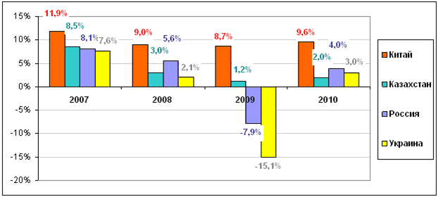
Источник: ABARUS Market Research по данным открытых источников.
По данным Росстата, рост экономики России в 2010 году составил 4%. Прогноз Всемирного Банка составлял 4,2%. Стоит отметить, что в начале года оценка происходящего в стране со стороны российских и иностранных экспертов также отличалась. Если Министерство экономического развития РФ оценивало прирост ВВП на конец года в 2-3%, то Всемирный Банк ожидал прирост в 5,5%. Однако во втором полугодии обе стороны сошлись на уровне 4,5%, но в итоге он оказался несколько скромнее.
…………………..
…………………..
…………………..

ГЛАВА III. ПРОИЗВОДСТВО МИНЕРАЛЬНОЙ ВАТЫ
§ 3.1. Российские производители минеральной ваты и их объемы
Производство теплоизоляционных материалов на основе минеральной ваты в предкризисный период демонстрировало тенденцию к увеличению. Это было связано с запуском заводов, принадлежащих иностранным компаниям, на территории России, а также с модернизацией производственной базы ряда отечественных предприятий.
…………………..
…………………..
…………………..
Таблица 6. Производство минераловатных изделий в РФ по регионам и производителям, в 2005-2010 гг., тыс. куб. м.
 | 2005 | 2006 | 2007 | 2008 | 2009 | 2010
Челябинская область | 1 632,7 | 1 791,4 | 2 366,6 | *** | *** | ***
ЗАО «Завод Минплита» (Linerock) | 556,7 | 743,3 | 1 219,7 | *** | *** | ***
ОАО «АКСИ» | 1 045,4 | 1 031,6 | 1 059,5 | *** | *** | ***
ООО «ЧЗТИ» | 30,6 | 16,5 | 67,4 | *** | *** | ***
ЗАО «Троицкий завод минераловатных плит» (Роквул) | 0,0 | 0,0 | 20,0 | *** | *** | ***
Московская область | 2 117,6 | 2 243,1 | 1 844,7 | *** | *** | ***
ЗАО «Минеральная вата» (Роквул) | 2 111,1 | 2 102,6 | 1 603,7 | *** | *** | ***
ООО «Изомин» | 0,0 | 131,0 | 234,0 | *** | *** | ***
ООО «Базальт-Мост», ЗАО «Дмитровская теплоизоляция», ООО «Луховицкая базальтовая вата», ООО «НПФ «ИЗОМАТ» | 6,5 | 9,5 | 7,0 | *** | *** | ***
Ленинградская область | 0 | 400 | 793,0 | *** | *** | ***
ООО «Роквул-Север» | 0,0 | 400 | 793,0 | *** | *** | ***
Рязанская область | 13,4 | 0 | 1 153,0 | *** | *** | ***
ООО «Завод «Техно» | 0 | 0 | 1 153,0 | *** | *** | ***
Татарстан, Республика | 0 | 0 | 120,5 | *** | *** | ***
ООО «Техно» | 0 | 0 | 120,5 | *** | *** | ***
Тамбовская область | 619,0 | 683,4 | 1 040,5 | *** | *** | ***
ЗАО «Изорок» | 619,0 | 683,4 | 1 040,5 | *** | *** | ***
Белгородская область | 25,3 | 244,5 | 347,5 | *** | *** | ***
ООО «Изовол» (Izovol) | 0 | 200 | 300 | *** | *** | ***
ОАО «Теплоизоляция» | 25,3 | 44,5 | 47,5 | *** | *** | ***
Свердловская область | 669,1 | 694,4 | 1 054,1 | *** | *** | ***
ОАО «Тизол» | 381,2 | 295,0 | 582,8 | *** | *** | ***
ЗАО «Нижнетагильский завод теплоизоляционных изделий» | 229,6 | 250,9 | 253,2 | *** | *** | ***
ОАО «Билимбаевский завод теплоизоляционных изделий» | 58,3 | 82,7 | 128,3 | *** | *** | ***
ООО «Екатеринбургский завод теплоизоляционных изделий «Термостепс» | 0 | 65,8 | 89,8 | *** | *** | ***
Красноярский край | 649,0 | 645,5 | 774,1 | *** | *** | ***
ОАО «Назаровский завод теплоизоляционных изделий» | 488,7 | 481,7 | 645,6 | *** | *** | ***
Норильский обеспечивающий комплекс | 0 | 29,4 | 74,6 | *** | *** | ***
ЗАО КЗМИ «Минвата», «Завод базальтовых материалов» и др. | 160,3 | 134,4 | 53,9 | *** | *** | ***
Самарская область | 503,2 | 570,5 | 580,3 | *** | *** | ***
«Термостепс – МТЛ» | 282,9 | 318,2 | 334,6 | *** | *** | ***
ОАО «Стройизоляция» | 220,3 | 252,3 | 245,7 | *** | *** | ***
Кемеровская область | 7,5 | 0 | 13,3 | *** | *** | ***
«ТехноНИКОЛЬ-Сибирь» и другие местные предприятия | 7,5 | 0 | 13,3 | *** | *** | ***
Ульяновская область | 98,0 | 262,3 | 271,9 | *** | *** | ***
ООО «Евроизол-Термо» | 98,0 | 200,0 | 200,0 | *** | *** | ***
ГК «Электрощит-ТМ Самара» | 0,0 | 62,3 | 71,9 | *** | *** | ***
Ярославская область | 40,2 | 89,1 | 300,9 | *** | *** | ***
Ярославский завод термоизоляционных изделий «Термостепс» | 40,2 | 89,1 | 300,9 | *** | *** | ***
Мордовия, Республика | 63,3 | 142,8 | 210,0 | *** | *** | ***
ООО «Комбинат Теплоизоляционных Изделий» | 63,3 | 142,8 | 210,0 | *** | *** | ***
Волгоградская область | 104,4 | 202,3 | 220,7 | *** | *** | ***
ООО «Термостепс» | 104,4 | 202,3 | 220,7 | *** | *** | ***
Башкортостан, Республика | 145,1 | 188,8 | 150,8 | *** | *** | ***
Салаватский завод теплоизоляционных изделий «Термостепс» | 123,9 | 149,3 | 70,9 | *** | *** | ***
Мелеузовский кирпичный завод | 21,1 | 39,5 | 79,9 | *** | *** | ***
Санкт-Петербург | 100 | 264,2 | 229,0 | *** | *** | ***
ООО «Строительные материалы» | 100 | 264,2 | 229,0 | *** | *** | ***
Тверская область | 196,2 | 219,6 | 236,9 | *** | *** | ***
Комбинат «Изоплит» | 196,2 | 219,6 | 236,9 | *** | *** | ***
Воронежская область | 209,2 | 220,2 | 243,4 | *** | *** | ***
Воронежский Комбинат Строительных Материалов | 209,2 | 220,2 | 243,4 | *** | *** | ***
Ростовская область | 81,6 | 84,9 | 86,2 | *** | *** | ***
ОАО «Конструкционные материалы» | 81,6 | 84,9 | 86,2 | *** | *** | ***
Иркутская область | 16,9 | 35,3 | 73,0 | *** | *** | ***
Новомальтинский завод строительных материалов | 16,9 | 35,3 | 73,0 | *** | *** | ***
Омская область | 16,9 | 55,0 | 88,0 | *** | *** | ***
Завод базальтовых теплоизоляционных изделий | 16,9 | 55,0 | 88,0 | *** | *** | ***
Новосибирская область | 20,0 | 94,0 | 69,2 | *** | *** | ***
ЗАО «Термиз» | 20,0 | 94,0 | 69,2 | *** | *** | ***
Амурская область | 0 | 0 | 0 | *** | *** | ***
Благовещенский завод «Минпласт» | 0 | 0 | 0 | *** | *** | ***
Липецкая область | 15 | 24,3 | 0 | *** | *** | ***
Завод минераловатных изделий | 0 | 0,0 | 0 | *** | *** | ***
ООО «Липецкий комбинат теплоизоляционных материалов» | 15 | 24,3 | 0 | *** | *** | ***
Тульская область | 2,6 | 56,9 | 69,2 | *** | *** | ***
ОАО «Фирма Энергозащита», филиал | 2,6 | 56,9 | 69,2 | *** | *** | ***
Нижегородская область | 301,2 | 377,2 | 409,4 | *** | *** | ***
ОАО «Теплоизол» | 82 | 121,4 | 134,9 | *** | *** | ***
ОАО «Тивул-Кстово» | 153,7 | 201,9 | 186,3 | *** | *** | ***
ОАО «Тивул-Арзамас» | 65,5 | 53,9 | 88,2 | *** | *** | ***
ВСЕГО Выпуск по РФ, тыс. куб.м | 7 647,4 | 9 589,7 | 12 746,2 | *** | *** | ***
Прирост, % |  | 25,4% | 32,9% | *** | *** | ***
Источник: Расчеты ABARUS Market Research по данным компаний и официальной статистики.
Теперь можно сказать, что кризис позади. Но не все производители минераловатной продукции сумели его пережить. Сейчас уже можно подсчитать потери отечественного производства.
В числе крупных потерь можно назвать …………………………………
…………………..
…………………..
…………………..
В 2009 г. процедуру банкротства пережило ……………………………………..
…………………..
…………………..
В 2010 г. прекратил производство теплоизоляции …………………………………
…………………..
…………………..
…………………..
Кроме этого, стоит отметить 2008 г.-2010 г. смену собственников на некоторых предприятиях ………………………………………………………..
…………………..
…………………..
…………………..
§ 3.2. Динамика производства минеральной ваты в РФ
Что касается статистических показателей производства, то в текущем отчете они подверглись коррекции, так как общий выпуск по России был получен из суммы объемов выпуска всех найденных предприятий, поэтому данные, представленные в предыдущих отчетах агентства ABARUS Market Research (в 2008, 2009 и 2010 гг.) могут не совпадать с нынешними.
В 2006 г. российскими предприятиями было произведено *** тыс. куб.м. теплоизоляционных материалов на основе минеральной ваты, что на ***% больше показателя 2005 г. В 2007 г. выпуск составил *** тыс. куб. м, прирост – ***%. Несмотря на это, в 2006-2007 гг. на рынке минераловатной теплоизоляции отмечался дефицит продукции. В 2008 г. прирост составил лишь ***%. Всего было произведено *** тыс. куб. м минеральной ваты. В 2009 г. впервые за весь период имел место спад: выпуск сократился на ***% до *** тыс. куб. м. В 2010 году был зафиксирован заметный прирост (на ***%).
Рисунок 21. Динамика производства теплоизоляционных материалов из минеральной ваты в РФ в 2005-2010 гг., тыс. куб.м., и темпы роста, %.
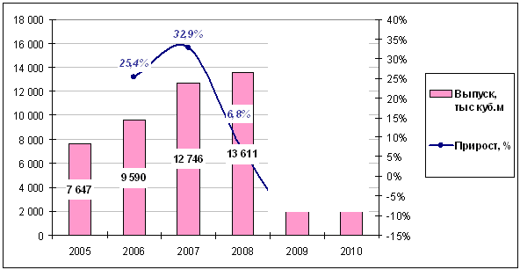
Источник: ABARUS Market Research по данным ФСГС РФ.
Помимо сокращения темпов роста в 2008 г. и 2009 г, особенностью этого периода стала иная, чем в 2007 г., динамика выпуска по месяцам. Так, если в 2007 г. наиболее продуктивными были весенние и летние месяцы года, то в 2008-2009 гг. производство активизировалось только к осени. 2010 год повторяет эту динамику, но более высокой линией.
…………………..
…………………..
…………………..
Создает впечатление, что …………………………………………………………. ……………………………………………………………………………………………………
…………………..
…………………..
…………………..
§ 3.3. Цены
В таблице ниже представлены цены на несколько популярных продуктов от разных компаний, собранные в период высокого строительного сезона 2008, 2010 и 2011 гг.
Таблица 7 .Средние цены на различные виды теплоизоляционных материалов в 2006-2011 гг.
Наименование материала | Плотность, кг /куб.м. | Цена за 1 куб.м., руб. (весна-лето)
Наименование материала | Плотность, кг /куб.м. | 2008 | 2010 | 2011
Минеральная вата ROCKWOOL Кавити Баттс («Rockwool Russia») | 45 | 2323* | ----* | ----*
Минеральная вата LINEROCK Стандарт М (ЗАО «Завод «Минплита») | 50-75 | 2322 | ---- | ----
Минеральная вата ТЕРМОЛАЙТ+ (ПП-50) («Термостепс») | 50 | 2224 | ---- | ----**
Минеральная вата ИЗОЛАЙТ (ЗАО «Изорок») | 50 | 2108 | ---- | ----
Минеральная вата АКСИ Стандарт (ОАО «АКСИ») | 55 | 2100 | ---- | ----**
Экструдированный пенополистирол ПЕНОПЛЭКС-35 | 35 | 5100 | ----* | ----*
Экструдированный пенополистирол ТЕХНОПЛЭКС-35 | 35 | -- | ---- | ----**
Экструдированный пенополистирол URSA XPS N-III («Урса Евразия») | 35 | 6500 | ----* | ----**
Вспененный пенополистирол Knauf Therm Floor (ООО «Кнауф Пенопласт») | 25 | -- | ---- | ----
Вспененный полистирол ПСБ – С 50 (ЗАО «Мосстрой-31) | 35-37 | 3270 | ----* | ----**
Стекловолокно URSA GLASSWOOL П-20 («Урса Евразия») | 19 | 1530 | ----* | ----**
Стекловолокно ISOVER KL-34 («Сен-Гобен Строительная Продукция Рус») | 23 | 1906 | ---- | ----**
Стекловолокно Thermo Slab 037-1610 («Кнауф Инсулейшн») | 15 | -- | ----* | ----**
Источник: ABARUS Market Research по данным производителей
* - цены официальных дилеров
* - цены неофициальных дилеров
Проанализировать общую ценовую картину, основываясь на вышеприведенных ценах довольно затруднительно. Во-первых, цены сильно варьируются в зависимости от региона сбыта, объем поставок, экономического состояния компании-продавца. Во-вторых, анализируемый период сам по себе довольно сложен, так как включает в себя годы, в которые мировой финансовый кризис проявил себя (и продолжает проявлять) так или иначе.
В целом, по наблюдениям получается, что в сегменте минеральной ваты скорее происходит снижение ценового тренда. Для того, чтобы увидеть более длинную ценовую тенденцию, мы воспользуемся официальной статистикой отпускных цен на минеральную вату, благо она имеется в наличии как по годам, так и по месяцам.
Рисунок 23. Динамика цен на минеральную вату (отпускные цены производителей) в 1999 – I кв. 2011 гг., руб./м3
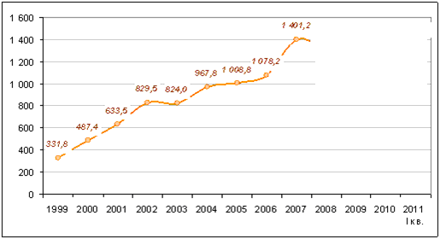
Источник: ABARUS Market Research по данным ФСГС РФ.
Ценовой статистический ряд показывает, что отпускные цены производителей на минеральную вату за минувшее десятилетие ……………………………………………. ……………………………………………………………………………………………………………………………………………………………………………………………………………………………………..
В 2008 году, как показывает официальная статистика, впервые за весь период цена ………………………………………………………………………. В 2009 году цены немного ………………………., вернувшись на уровень 2007 года. Это произошло потому, что …… ……………………………………………………………………………………………………………………………………………………………………………………………………………………………………..
Рисунок 24. Помесячная динамика цен на минеральную вату (отпускные цены производителей) в 2009 – I кв. 2011 гг., руб./м3
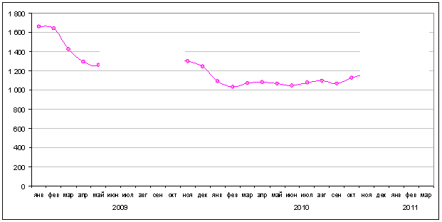
Источник: ABARUS Market Research по данным ФСГС РФ.
В начале 2010 года был зафиксирован ……………………………………………….. …………………………………………………………………………………………………………………………………………………………………………………………………………………………………………………………………..
Как справедливо полагали специалисты ГК « Завод Минплита» еще в 2008 году, динамика цен на рынке минераловатных изделий подвержена влиянию нескольких факторов. Вступление в ВТО приведет, с одной стороны, к появлению более дешевой импортной продукции, что положительно отразится на числе конкурентов и повлечет за собой снижение цен на отечественную продукцию. Кроме того, российские производители получат возможность приобретать оборудование и сырье по более низкой цене за счет снижения госпошлин, что отчасти сократит издержки производства. С другой стороны, этот же фактор приведет к удорожанию энергоносителей и, следовательно, увеличению издержек производства. За счет удорожания энергоресурсов будет расти и спрос на теплоизоляцию.
…………………..
…………………..
…………………..
§ 3.4. Географический разрез производства
Если рассматривать географический аспект производства минеральной ваты, обнаруживается, что безусловным лидером на рынке каменной ваты является Центральный ФО – его доля в последние три года стабильно держится на уровне ***% от общероссийского выпуска.
Таблица 7. Динамика соотношения долей Федеральных округов в общем производстве минераловатной продукции в 2005-2010 гг. (%).
 | 2005 | 2006 | 2007 | 2008 | 2009 | 2010
Центральный | 3 238,5 | 3 781,1 | 5 236,1 | *** | *** | ***
Уральский | 2 301,8 | 2 485,8 | 3 420,7 | *** | *** | ***
Приволжский | 1 110,8 | 1 541,6 | 1 742,9 | *** | *** | ***
Сибирский | 710,3 | 829,8 | 1 017,6 | *** | *** | ***
Северо-Западный | 100,0 | 664,2 | 1 022,0 | *** | *** | ***
Южный | 186,0 | 287,2 | 306,9 | *** | *** | ***
Дальневосточный | 1,1 | 1,1 | 0,1 | *** | *** | ***
Источник: ABARUS Market Research по данным ФСГС РФ.
…………………..
…………………..
…………………..

Рисунок 23. Динамика соотношения долей Федеральных округов в общем производстве минераловатной продукции в 2005-2010 гг. (%).
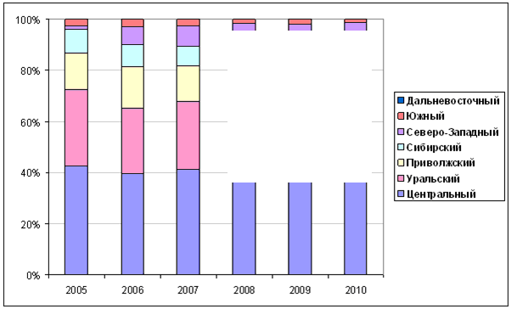
Источник: ABARUS Market Research по данным ФСГС РФ.
Значительную долю занимают Уральский и Приволжский федеральные округа. Более того, можно сказать, доля ПФО …………………………………………………………..
…………………..
…………………..
…………………..
Распределение производства по регионам выглядит следующим образом. Основными «соперниками» являются Московская и Челябинская область. В настоящее время выпуск в этих регионах практически одинаков, а в 2005 году в Московской производилось значительно больше. Оба региона испытывают давление со стороны других активно развивающихся областей. Особенно следует выделить ***, *** и *** область, а также ***, где в последние 3-4 года открылись новые производства ведущих игроков рынка
…………………..
…………………..
…………………..

Рисунок 24. Динамика соотношения долей регионов в общем производстве минераловатной продукции в 2005-2010 гг. (%).
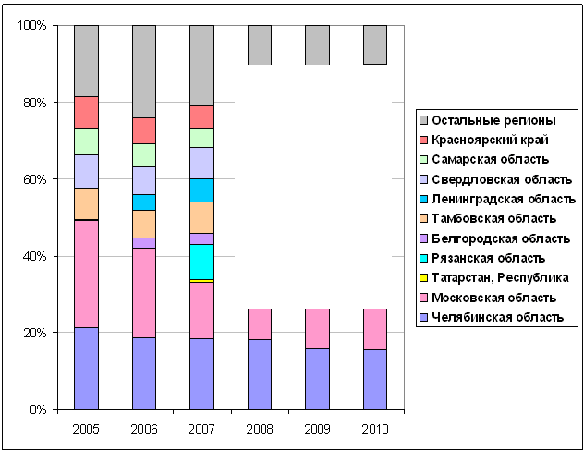
Источник: ABARUS Market Research по данным ФСГС РФ.
Таким образом, можно сказать, что производство минераловатной теплоизоляции тяготеет к ………………………………………………………………………………………….
Также на распределение долей ФО на рынке каменной ваты влияет возможность дешевого импорта, близость к сырьевой базе, развитость инфраструктуры, а также советское наследие. Дефицит теплоизоляционных изделий из каменной ваты в Дальневосточном ФО легко объясняется дешевым импортом из Китая. Незначительное производство материала в Южном Федеральном округе определяется особенностями ………………… ………………………………………
В целом можно отметить тенденцию регионального укрепления, так как ………….. ………………………………………..
Ниже на карте крупными точками обозначены предприятия с масштабом производства более 200 тыс.куб.м, мелкими точками – другие, менее масштабные заводы.
Рисунок 25. Карта. Географический разброс заводов по производству минераловатных утеплителей.
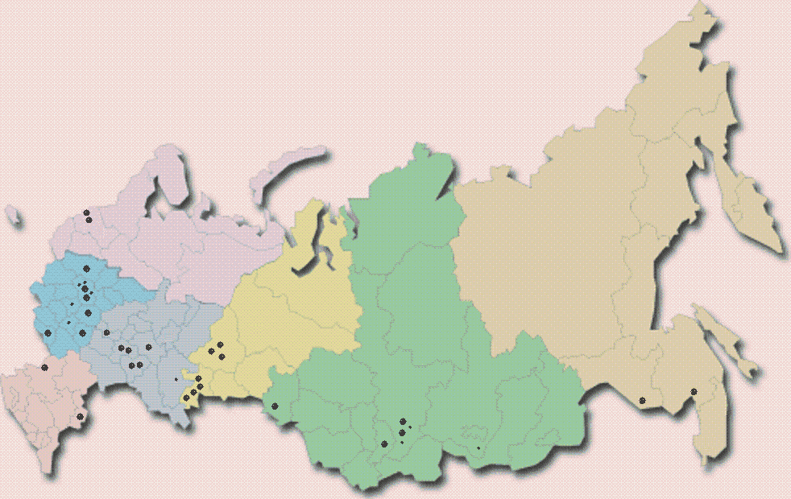
Источник: ABARUS Market Research по данным ФСГС РФ.
§ 3.5. Концентрация производства и холдинги
В таблице, представленной ниже, перечислены крупнейшие российские предприятия по производству теплоизоляционных материалов на основе минеральной ваты (располагающие объемом более 100 тыс. куб.м).
Таблица 8. Распределение производства теплоизоляционных материалов на основе минеральной ваты по холдингам и крупнейшим российским предприятиям в 2008-2010 гг.(тыс. куб. м).
Холдинги + входящие в них предприятия, отдельные заводы | Регион | Объем выпуска в 2008г | Объем выпуска в 2009г | Объем выпуска в 2010г*
ГК «ТехноНИКОЛЬ»: |  | 3682,3 | *** | ***
ОАО «АКСИ» | Челябинская обл. | 1058,2 | *** | ***
ООО «Завод «Техно» | Рязанская обл. | 1675,5 | *** | ***
ООО «Техно» | Респ. Татарстан | 948,6 | *** | ***
ООО «Завод ТехноНИКОЛЬ-Сибирь» | Кемеровская область | – | *** | ***
ГК Rockwool: |  | 2868,7 | *** | ***
ЗАО «Минеральная вата» | Московская обл. | 1885,1 | *** | ***
«Роквул-Север» | Ленинградская обл. | 983,6 | *** | ***
«Роквул-Урал» (ОАО «Троицкий завод теплоизоляционных изделий») | Челябинская область | – | – | ***
ГК Linerock: |  | 1349,9 | *** | ***
ЗАО «Завод «Минплита» | Челябинская обл. | 1319,9 | *** | ***
ОАО «Троицкий завод теплоизоляционных изделий» (в составе Linerock до июня 2010 г.) | Челябинская область | 30 | *** | –
ЗАО «Изорок» | Тамбовская обл. | 838,9 | *** | ***
Белгородский завод теплоизоляционных материалов «Изовол» | Белгородская обл. | 577 | *** | ***
ГК Термостепс: |  | 690,8 | *** | ***
ОАО «Салаватский завод теплоизоляционных изделий «Термостепс» | Респ. Башкортостан | 77,5 | *** | ***
ООО «Волгоградский завод теплоизоляционных изделий «Термостепс» | Волгоградская обл. | 146,2 | *** | ***
ОАО Комбинат «Изоплит» | Тверская обл. | 221,8 | *** | ***
ООО «Ярославский завод термоизоляционных изделий «Термостепс» | Ярославская обл. | 203,7 | *** | ***
ООО «Екатеринбургский завод теплоизоляционных изделий «Термостепс» | Свердловская обл. | 41,6 | *** | ***
Фирма «Энергозащита: |  | 596,6 | *** | ***
ОАО «Назаровский завод теплоизоляционных изделий» | Красноярский край | 558,3 | *** | ***
«Завод теплоизоляционных материалов и конструкций ОАО «Фирма Энергозащита», филиал | Тульская область | 38,3 | *** | ***
ОАО «Тизол» | Свердловская обл. | 416,4 | *** | ***
ОАО «Термостепс – МТЛ» | Самарская обл. | 351,1 | *** | ***
ОАО «Стройизоляция» | Самарская обл. | 148,5 | *** | ***
ООО «Изомин» | Московская обл. | 232,0 | *** | ***
ЗАО «Нижнетагильский завод теплоизоляционных изделий» | Свердловская обл. | 193 | *** | ***
ООО «Комбинат Теплоизоляционных Изделий» | Респ. Мордовия | 174,6 | *** | ***
ООО «Евроизол-Термо» | Ульяновская обл. | 165,3 | *** | ***
ООО «Строительные материалы» | Санкт-Петербург | 152,8 | *** | ***
ГК «Электрощит-ТМ Самара» | Ульяновская обл. | 144,3 | *** | ***
ОАО «Билимбаевский завод теплоизоляционных изделий» | Свердловская обл. | 106,8 | *** | ***
Остальные предприятия |  | 921,5 | *** | ***
Источник: ABARUS Market Research по данным ФСГС РФ.
* – оценка
Производителей, представленных на рынке минераловатной теплоизоляции, можно условно поделить на российские и на производства, созданные на основе иностранного капитала. В свою очередь, в первой группе можно выделить компании, использующие политику активного и пассивного ведения бизнеса. Предприятия, относящиеся ко второй группе, существуют достаточно долго. Объемы их производств сравнительно стабильны на протяжении рассматриваемого периода. Однако в связи с активным завоеванием рынка компаниями первой группы, доля последних стремительно сокращается в последнее время. Так, если в 2003-2004 гг. объем ежегодного производства в 120-150 тыс. куб. м позволял относить предприятие к разряду средних, то в настоящее время такие объемы характерны для мелких производителей.
Как видно из таблицы и рисунков, представленных ниже, один из крупнейших производителей минеральной ваты, долго удерживавший первенство, по итогам 2010 гг. ……. ……………………………………………………………………………………………………
Рисунок 26. Распределение долей ведущих производителей минеральной ваты в РФ по объему выпуска в 2005 г., %.
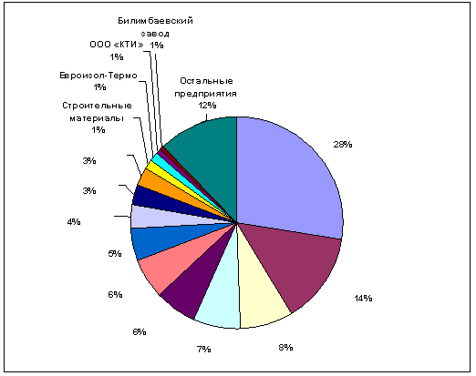
Источник: ABARUS Market Research по данным ФСГС РФ.
На третье место в 2010 г. вышло ………………………………………… ***, чей вклад в российское производство в 2010 г. составил ***%.
В свою очередь ***, которое в 2005 году было третьим (имело долю ***%), в настоящее время переместилось на …………… позицию с долей ***%.
…………………..
…………………..
…………………..
Рисунок 27. Распределение долей ведущих производителей минеральной ваты в РФ по объему выпуска в 2010 г., %.
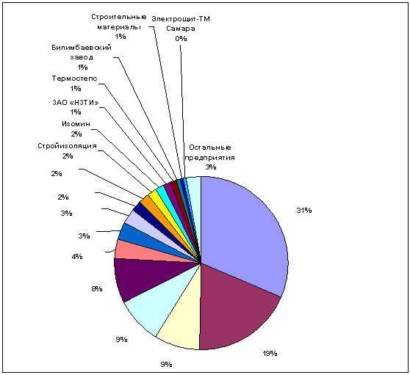
Источник: ABARUS Market Research по данным ФСГС РФ.
…………………..
…………………..
…………………..
Рисунок 28. Динамика соотношения долей производителей минераловатной продукции в РФ по объему выпуска в 2005-2010 гг., %.
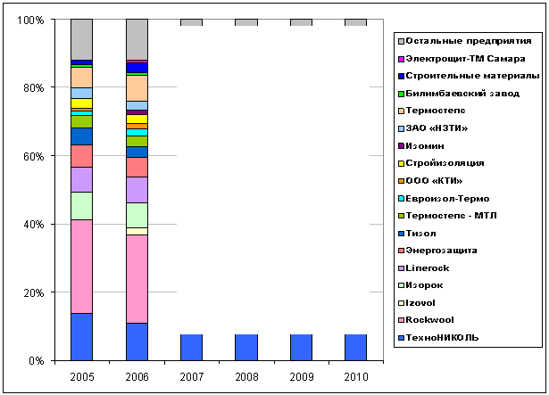
Источник: ABARUS Market Research по данным ФСГС РФ.
В целом стоит отметить, что крупные российские производители вполне успешно справились с кризисной ситуацией. На большинстве предприятий спад носил ограниченный характер, а на некоторых даже в 2009 г. наблюдался положительный прирост. Главное наблюдение сводится к тому, что ……………………………………………………. …………………………………………………………………………………………………… ………………………………………………
Из более мелких компаний стоит отметить ***, входящий в группу ***, ***, ***, ***, ***, ***, ***, ***.
…………………..
…………………..
…………………..
Анализ производства минеральной ваты позволяет утверждать, что рынок теплоизоляции к настоящему моменту прошел фазы становления и развития, для которых характерны появление новых игроков и активное наращивание производственных мощностей. В настоящее время имеет смысл говорить о наступлении фазы зрелости. Экономический кризис, начавшийся в России в 2008 г., помог в более сжатые сроки очистить рынок от наименее эффективных производителей.
Уже сейчас становится очевидным, что наиболее сильными игроками на рынке останутся *** и ***, между которыми в ближайшие годы продолжится активная конкуренция. Предприятия второго эшелона – ***, *** и *** – также обладают устойчивыми позициями.
Можно предположить, что 5 крупнейших игроков в 2011 году займут ***% от всего объема отечественного производства, а ***% останется на долю остальных 15-17 предприятий, и это соотношение будет устойчивым в ближайшие несколько лет.
ГЛАВА IV. ИМПОРТ И ЭКСПОРТ МИНЕРАЛОВАТНОЙ ПРОДУКЦИИ
§ 4.1. Импорт минераловатных теплоизоляционных изделий
Количественная динамика импорта
Объемы импорта минераловатных изделий (по данным таможенной статистики, код ТН ВЭД 6806 «Шлаковата, минеральная силикатная вата и аналогичные минеральные ваты; вермикулит расслоенный, глины вспученные, шлак вспененный и аналогичные вспученные минеральные продукты; смеси и изделия из теплоизоляционных, звукоизоляционных или звукопоглощающих минеральных материалов») за период с 2002 по 2010 гг. изображены ниже в таблицах и диаграммах.
Для того чтобы в дальнейшем адекватно оценить роль импортной минеральной ваты на российском рынке, необходимо перевести килограммы, в которых традиционно учитывается внешнеторговый оборот, в кубические метры. Поскольку наиболее распространенной плотностью минераловатной продукции является 60 кг/куб. м, возьмем этот стандарт за основной и произведем пересчет. Результаты пересчета как импортных, так и экспортных потоков, приведены в нижеследующей таблице.
Таблица 9. Перевод количественных потоков импорта и экспорта минеральной ваты в куб.м.
 | Импорт |  | Экспорт
 | тыс. тонн | тыс. куб.м | тыс. тонн | тыс. куб.м
2002 | 111,3 | 1854,7 | 14,9 | 250
2003 | 132,6 | 2210,7 | 21,6 | 360
2004 | 245,5 | 4092,2 | 26,4 | 440
2005 | 253,9 | 4231,1 | 41,9 | 698
2006 | 242,8 | 4045,9 | 64,2 | 1070
2007 | *** | *** | *** | ***
2008 | *** | *** | *** | ***
2009 | *** | *** | *** | ***
2010 | *** | *** | *** | ***
Источник: ABARUS Market Research по данным ФТС РФ.
Как видно из Рисунка 29, импортные потоки по данной товарной группе, в которую, в соответствии с действующими правилами ТН ВЭД, попадают не только минеральная вата и изделия из нее, но и другие аналогичные изделия, растут достаточно стабильно в период с 2000-2005 гг. Далее следует период спада, наиболее ощутимый в 2008-2009 г.
Объем импорта в 2008 г. составил *** тонн или $*** тыс. В указанном году импорт сократился по сравнению с предыдущим периодом на ***% (первое «дыхание» кризиса). В 2009 г. соответствующие показатели равнялись *** тонн, $*** тыс., то есть наблюдалось сокращение по сравнению с предыдущим (2008) годом уже более ***%, а по сравнению с предкризисными уровнями 2004-2007 гг. падение составило ***%.
Таблица 10. Статистика импорта минераловатных изделий в Россию в 2005-2010 гг. (в тоннах, куб.м и долларах).
 | 2005 | 2006 | 2007 | 2008 | 2009 | 2010
Код 6806100000 | 141 012 | 141 927 | 133 580 | *** | *** | ***
Код 6806200000 | 7 507 | 7 633 | 12 808 | *** | *** | ***
Код 6806900000 | 105 348 | 93 194 | 101 378 | *** | *** | ***
Импорт в тоннах | 253 867 | 242 754 | 247 766 | *** | *** | ***
Импорт в тыс.куб.м | 4 231 | 4 046 | 4 129 | *** | *** | ***
Стоимость, тыс. долл. | 116 832 | 132 234 | 166 021 | *** | *** | ***
Источник: ABARUS Market Research по данным ФТС РФ.
В 2010 году активность импортеров начинает возвращаться. По итогам года в страну поступило *** тыс. тонн импортной минераловатной теплоизоляции, а это на ***% больше, чем в 2009 году.
Рисунок 29. Динамика импорта изделий из минеральной ваты в РФ за 2002-2010 гг. (тыс.тонн, млн. $).
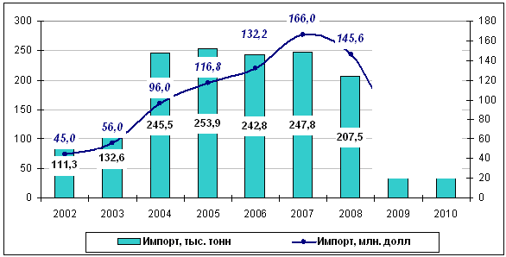
Источник: ABARUS Market Research по данным ФТС РФ.
Помесячные данные импортных поставок показывают, что пиковыми периодами выступают апрель-май и сентябрь-ноябрь. В обоих случаях поставки явно рассчитаны на спрос предстоящего строительного сезона.
…………………..
…………………..
…………………..
Ценовая динамика импорта
Ценовая динамика носит следующий характер: с 2004 г. для цен на импортную минеральную вату основная тенденция положительная. Наибольший рост цены имел место в 2007 г., что было вызвано высоким спросом на теплоизоляционные материалы в стране и небольшой стоимостью американской валюты. С 2005 г. по 2009 г. средняя импортная цена выросла практически на 90% – с $23,5 до $44 за куб.метр. И только в 2010 году зафиксировано снижение цены на 4 доллара ($40 за куб. м – уровень 2007 года).
Рисунок 31. Динамика цен на импорт изделий из минеральной ваты в РФ в 2002-2010 гг. ($ за куб.м).
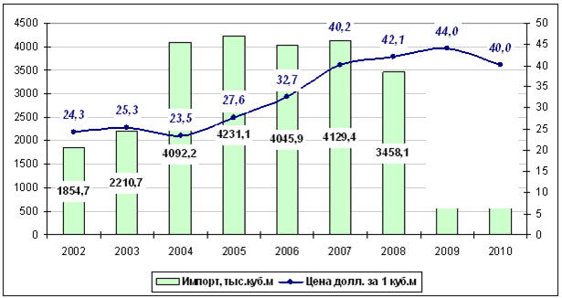
Источник: ABARUS Market Research по данным ФТС РФ.
Основные страны-поставщики
Как видно из графика, основными импортерами минераловатной продукции в Россию являются Китай (***%), Германия (***%), Украина (***%), Польша (***%), Чехия (***%), Финляндия (***%).
…………………..
…………………..
…………………..
Подобная расстановка основных импортеров сущестовала на рынке минераловатной изоляции не всегда. Лидерские позиции долго удерживала за собой Польша (поставки в Россию польского завода Rockwool), за ней следовала Германия (импорт марки Knauf), а Китай вышел на первую позицию лишь в 2006 г.
Рисунок 33. Поставки минераловатной продукции на российский рынок основными импортерами, 2005-2010 гг. (процентное соотношение веса, тыс. тонн).
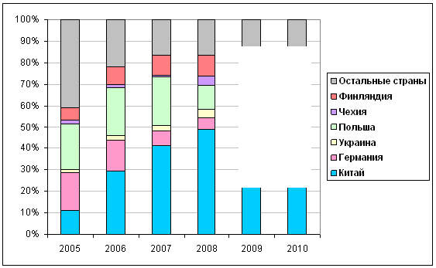
Источник: ABARUS Market Research по данным ФТС РФ.
Как видно из графика, ситуация на рынке теплоизоляции из минеральной ваты изменяется достаточно быстро.
…………………..
…………………..
Интересно при этом рассмотреть, как меняются цены основных игроков на минераловатную продукцию с изменением их позиций.
Рисунок 34. Динамика цен основных импортеров минераловатной продукции в 2005-2010 гг. ($ за тонну).
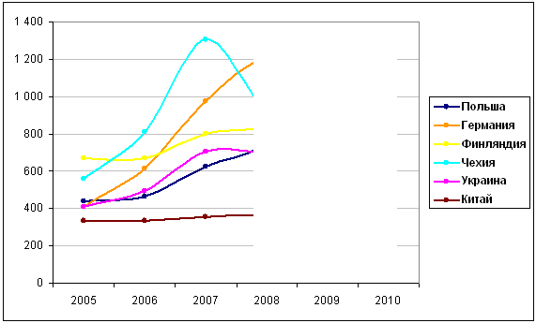
Источник: ABARUS Market Research по данным ФТС РФ.
Как видно из двух последних графиков, спрос на немецкую продукцию снижается с ростом цен на нее: с 2005 по 2008 гг. цены повысились в три раза (с $*** по $*** за кг), импорт сократился более чем в *** раза (с *** по *** млн. кг). А стоило импортерам немецкой теплоизоляции снизить цены, как поставки стали увеличиваться.
…………………..
…………………..
…………………..
…………………..
§ 4.2. Экспорт минераловатных теплоизоляционных изделий
Количественная динамика экспорта
Объемы экспорта минераловатной теплоизоляции из России представлены ниже. Экспорт минеральной ваты в 2008 г. составил *** тонн или $*** тыс. По сравнению с 2007 г. экспорт сократился в натуральном выражении на ***%. В 2009 г. вышеперечисленные показатели составили *** тонн – минус ***% соответственно.
Таблица 11. Статистика экспорта минераловатных изделий из России в 2005-2010 гг. (в тоннах, куб.м и долларах).
 | 2005 | 2006 | 2007 | 2008 | 2009 | 2010
Код 6806100000 | 21 016 | 30 677 | 55 297 | *** | *** | ***
Код 6806200000 | 18 896 | 32 159 | 30 399 | *** | *** | ***
Код 6806900000 | 1 948 | 1 385 | 1 025 | *** | *** | ***
Экспорт в тоннах | 41 860 | 64 221 | 86 721 | *** | *** | ***
Экспорт в тыс.куб.м | 698 | 1 070 | 1 445 | *** | *** | ***
Стоимость, тыс. долл. | 17 671 | 31 732 | 60 780 | *** | *** | ***
Источник: ABARUS Market Research по данным ФТС РФ.
Как видно из графика, экспорт начал активно увеличиваться с 2004 г., достигнув в 2007 своего максимума – 86,7 тыс. тонн минеральной ваты.
Рисунок 35. Динамика экспорта минераловатной продукции из РФ, 2002-2009 гг. (тыс.тонн, млн. $).
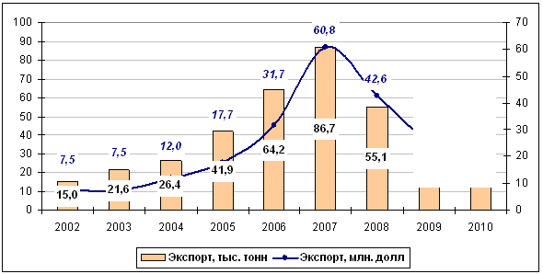
Источник: ABARUS Market Research по данным ФТС РФ.
Соотношение импорта и экспорта в последние три года подвержено сильным колебаниям: в 2007 г. оно составило ***; в 2008 г. – ***; в 2009 г. – ***; но общее движение объемов смещается в пользу увеличения экспорта.
Рисунок 36. Соотношение объемов импорта и экспорта минераловатной продукции в 2002-2010 гг., тыс.куб.м.
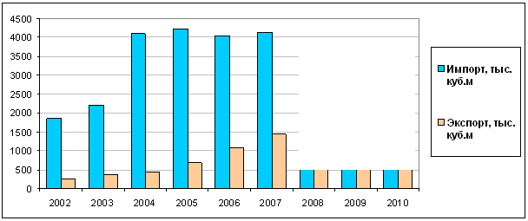
Источник: ABARUS Market Research по данным ФТС РФ.
Эти цифры свидетельствует о том, что до кризиса экспортные поставки росли активнее импортных. В период кризиса эта тенденция была вынуждена приостановиться, так как российские потребители минераловатной теплоизоляции увеличили долю отечественной продукции в общей структуре спроса. Однако с большой долей вероятности, когда мир восстановится от кризисных потрясений, экспортные поставки из России снова начнут расти темпами, опережающими импорт.
…………………..
…………………..
…………………..
…………………..
Ценовая динамика экспорта
Что касается ежегодной динамики экспортных цен, в 2004-2006 гг. цены на экспортную продукцию были достаточно постоянны и составляли в среднем ***-*** долларов за куб.м.
Рисунок 39. Динамика цен на экспортные поставки российской минеральной ваты в 2002-2010 гг. ($/куб.м).
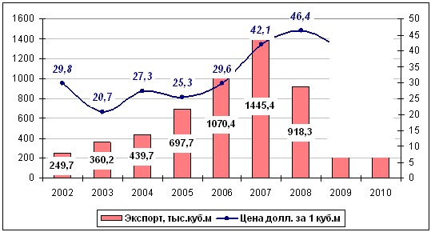
Источник: ABARUS Market Research по данным ФТС РФ.
Однако в 2007 г. стоимость резко увеличилась до *** доллара за куб.м. В 2008 г. также имел место рост (до *** $/куб.м). В 2009-2010 гг. общий уровень цен снизился и составил в первом случае *** доллар, а во втором – *** долларов за кубический метр.
Как видно из представленных данных, цены импорта и экспорта вполне сопоставимы. Это говорит о том, что качество минеральной ваты, производимой в России, находится на европейском уровне, и внешнеэкономический оборот минераловатных утеплителей – редкий для России случай, когда ввозится и вывозится товар, практически одинаковый по качеству и цене.
Рисунок 40. Сравнительная динамика импортных и экспортных цен на минераловатную продукцию в 2002-2010 гг., долл. за куб.м.
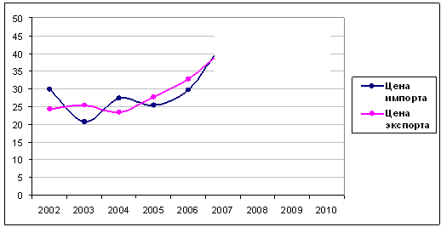
Источник: ABARUS Market Research по данным ФТС РФ.
Основные рынки сбыта
Если Россия импортирует минераловатную продукцию в основном из Европы (более 50%), то экспорт направлен преимущественно на страны Азии. Но преимущество это становится все менее значительным – в азиатские страны в 2009-2010 гг. было вывезено чуть больше половины (в основном в Казахстан). Все больше минеральной ваты отправляется в европейские страны. Основные страны-получатели минераловатной продукции из России представлены ниже.
…………………..
…………………..
…………………..
…………………..

В целом можно сказать, что поставки минераловатной продукции в страны Западной Европы и США стали актуальными в последние годы за счет открытия заводов иностранных производителей на территории России (Rockwool) и появления высококачественной отечественной продукции (Изорок, Техно, Термо, Лайнрок, Изомин, Изовол, Евроизол).
Рисунок 42. Изменение объемов экспорта российской минераловатной продукции по странам в 2005-2010 гг. (процентное соотношение веса, тыс. тонн).
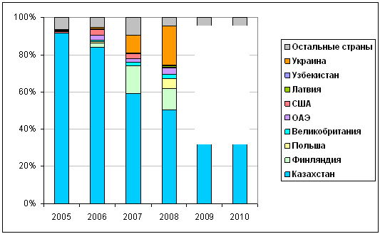
Источник: ABARUS Market Research по данным ФТС РФ.
Основная ценовая тенденция в 2006-2009 гг. – выравнивание уровня в 2008-2009 гг. Наиболее дорогая продукция поступает в настоящее время в Финляндию и Украину, наиболее дешевая – в Польшу.
ГЛАВА V. ХАРАКТЕРИСТИКА РОССИЙСКОГО РЫНКА МИНЕРАЛЬНОЙ ВАТЫ
§ 5.1. Количественный объем рынка
Теперь мы можем рассчитать количественный объем рынка за весь рассматриваемый период, а также оценить степень значимости импортной минераловатной продукции в общем объеме российского рынка.
Таблица 12. Расчет объема рынка и оценка доли импортной продукции на российском рынке минеральной ваты (2002-2010 гг. и прогноз на 2011 г.), тыс. куб.м и %.
Год | Выпуск, тыс. куб.м | Импорт, тыс. куб.м | Экспорт, тыс. куб.м | Объем рынка, тыс. куб. м | Доля импорта в объеме рынка, % | Доля экспорта в объеме выпуска, %
2002 | 7017 | 1855 | 250 | 8622 | 21,5% | 3,6%
2003 | 8874 | 2211 | 360 | 10725 | 20,6% | 4,1%
2004 | 6826 | 4092 | 440 | 10478 | 39,1% | 6,4%
2005 | 7647 | 4231 | 698 | 11181 | 37,8% | 9,1%
2006 | 9590 | 4046 | 1070 | 12565 | 32,2% | 11,2%
2007 | *** | *** | *** | *** | *** | ***
2008 | *** | *** | *** | *** | *** | ***
2009 | *** | *** | *** | *** | *** | ***
2010 | *** | *** | *** | *** | *** | ***
2011 прогноз | *** | *** | *** | *** | *** | ***
Источник: Расчеты ABARUS Market Research.
Рисунок 43. Динамика российского рынка минеральной ваты в 2002-2010 гг. и прогноз на 2011 г., тыс.куб.м и прирост, %.
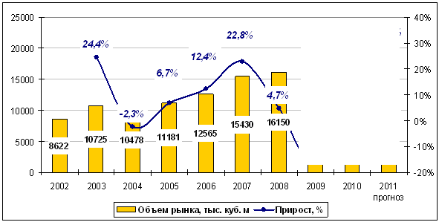
Источник: Расчеты ABARUS Market Research.
Как видно из предыдущего анализа, российский рынок минеральной ваты держится, в основном, на собственном производстве. До кризиса ежегодные приросты производства были значительно выше, чем приросты рынка, а кризисное падение – меньше. В дальнейшем это соотношение восстановится, и приросты производства снова будут опережать приросты рынка. Обратное соотношение, зафиксированное в 2010 году, свидетельствует лишь о том, что объем рынка «отталкивался» от более низкой базы.
Рисунок 44. Сравнительная динамика ежегодных приростов производства минеральной ваты и объема рынка, %.
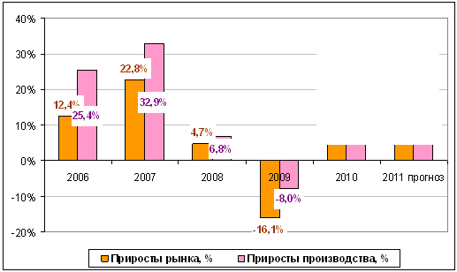
Источник: Расчеты ABARUS Market Research.
§ 5.2. Роль импортной продукции на российском рынке минеральной ваты
Присутствие на российском рынке зарубежной продукции из минеральной ваты резко возросло в 2004 г., когда выпуск отечественного материала упал почти на ***%. Далее рост импорта был незначительный, а экспорт постепенно увеличивался, в результате чего доля импорта в общем объеме рынка стала понемногу снижаться. В 2008 г. данный показатель упал до ***%, а в 2009 г. – до ***%. Однако такое резкое падение являлось заслугой не столько российских производителей, сколько следствием экономического кризиса и удорожания иностранной валюты.
В 2010 году доля импорта немного возросла – примерно до ***-***%. Именно на этом уровне импорт будет держаться в ближайшие годы.
Рисунок 45. Доля импорта на российском рынке минераловатной продукции в 2002-2010 гг.(прогноз на 2011 г.), %.
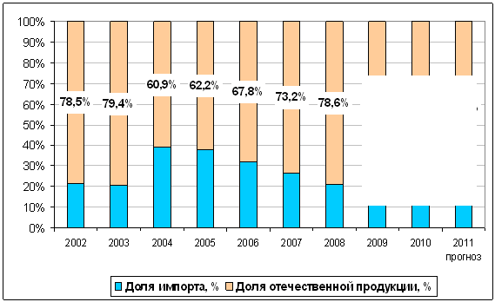
Источник: ABARUS Market Research по данным ФТС РФ.
Для укрепления отечественного рынка изделий из минеральной ваты стоит искать новые рынки сбыта и развивать собственное производство качественной продукции. Заставляет задуматься тот факт, что Россия импортирует большей частью дешевую и скорее всего не очень качественную продукцию из Китая. Это свидетельствует о том, что большинство отечественных предприятий работает по неэффективным схемам, производя продукцию сопоставимого качества, но более дорогостоящую.
§ 5.3. Затраты вхождения на рынок
В таблице, представленной ниже, читателям предложена собранная специалистами ABARUS Market Research информация по инвестиционным затратам на строительство заводов по минеральной вате, стекловолокну и экструдированному пенополистиролу. Использовались открытые источники и опубликованная информация от самих инвесторов в разные годы. В перечень вошли все известные проекты, осуществленные (а также еще не осуществленные или замороженные) на территории РФ и СНГ. Всего в списке 30 законченных и незаконченных проектов. В таблице указаны плановые годовые производственные мощности построенных и строящихся заводов, инвестиционные затраты и сроки строительства. В том числе присутствуют затраты на модернизацию технологических линий.
Таблица 14. Размер инвестиционных затрат на строительство и модернизацию заводов, производящих теплоизоляционные материалы на территории России и СНГ (всего в перечне 30 проектов).
Инвестор / производитель | Мероприятие | Годовые мощности | Сроки | Размер инвестиций
Минеральная вата
Rockwool International | Строительство завода в Выборге Ленинградской области. Завод функционирует. | *** тыс.тонн | Июль 2004 г. – май 2006 г. | € *** млн
Rockwool International | Планы строительства завода в Украине. Переговоры ведутся еще с 2006 г. | *** тыс.тонн | Планировали построить за 2 года: 2008-2010 гг. | € *** млн
Rockwool International | Начало строительства завода в Алабуге (Татарстан). Переговоры велись с 2007 г., строительство началось в 2008 г. | Мощность первой линии – 110 тыс. т, всего 240 тыс. | Сроки строительства: июнь 2010 г. – февраль 2012 г. | € *** млн
ЗАО «Завод Минплита» | Строительство завода в Челябинске (первая технологическая линия) | *** тыс.тонн | 2002-2004 гг. | € *** млн
ЗАО «Завод Минплита» | Ввод второй технологической линии на челябинском заводе | *** тыс.тонн | 2006-2007 гг. | € *** млн
ЗАО «Завод Минплита» | Строительство завода в г. Троицк Челябинской области (продан концерну «Роквул») | 30 тыс. тонн | Начало 2007 г. – конец 2008 г. | € *** млн
ЗАО «Завод Минплита» | Неосуществленные планы строительства завода в Новосибирске | *** тыс.тонн | Строительство д.б. занять два года | € *** млн
«Термолэнд» производитель сэндвич-панелей | Неосуществленные планы строительства завода в Новосибирской области | *** тыс.тонн | Планы строительства: начало 2007 г.– II кв. 2008 г. | € *** млн
ЗАО «Изорок» | Строительство завода в Польше, г. Ниджица | 260 тыс. куб.м (15 тыс. тонн) | Запущен в 2005 г. | € *** млн
ГК «ТехноНИКОЛЬ» | Строительство завода в Татарстане, г. Заинск. Функционирует. | *** тыс.тонн | Август 2006 – октябрь 2007 г. (15 мес.) | € *** млн
ГК «ТехноНИКОЛЬ» | Завод в Рязани «Техно» (строительство 1 линии). В настоящее время функционируют 3 линии | *** тыс.тонн | 2004-2006 | € *** млн
Финская компания Paroc | Планы строительства завода в Новгородской области (Чудово). Переговоры ведутся с 2007 года. | Около 200 тыс. тонн | Плановые сроки – 1,5 года | € *** млн
ЗАО «Колымская угольная компания» + ООО «Колыманефтепродукт» | Планы по строительству завода в Магаданской области. Информация появилась летом 2008 г., завод планировалось запустить во второй половине 2009 года | *** тыс.тонн | Плановые сроки – 1,5 года | € *** млн
KNAUF Insulation | Строительство завода в Украине. Сроки строительства все время откладываются | *** тыс.тонн | Плановые сроки – 2 года | € *** млн
Стекловолокно
«УРСА Евразия» | Переоснащение завода в Чудово | 29 тыс.тонн | 1994 г. | € *** млн
«УРСА Евразия» | Переоснащение (фактически строительство) завода в Серпухове | *** тыс.тонн | Запущен в 2002 г. | € *** млн
«УРСА Евразия» | Расширение завода в Серпухове с 1 до 2 линий | *** тыс.тонн | Завершено в 2004 г. | € *** млн
«УРСА Евразия» | Строительство завода в Украине. Процесс строительства приостановлен на неопределенное время | *** тыс.тонн | Планировалось в 2007-2009 гг. | € *** млн
«Сен-Гобен Строительная Продукция Рус» | Строительство завода в Егорьевске Московской области (всего три производственных линии) | Общие мощности 4,5 млн. куб.м (70 тыс. т) | Первая линия запущена в 2003 г., третья – в 2007 г. | € *** млн
KNAUF Insulation | Строительство завода в г.Ступино Московской области. Завод функционирует | *** тыс.тонн | 2 года. Запущен в конце 2007 года. | € *** млн
KNAUF Insulation | Нереализованные планы строительства завода в Тюмени. Вместо этого концерн KNAUF купил компанию «Тисма» в этом же регионе | *** тыс.тонн | Начало в 2008 г., финал ожидался к концу 2010 г | € *** млн
KNAUF Insulation | Строительство завода в Ланнемезане (Франция). Строительство завершено. | Около 70 тыс. тонн | Начало 2008 г. – май 2010 | € *** млн
KNAUF Insulation | Планы строительства завода в Челябинской области. Проект отложен | *** тыс.тонн | 2008-2010 гг. | € *** млн
Экструдированный пенополистирол (XPS)
Урса | Строительство завода в Серпухове (рядом со стекловолоконным заводом) | 240 тыс.м3 (6 тыс. тонн) | Лето 2007 – сентябрь 2008 | € *** млн
«Пеноплэкс» | Строительство завода под Таганрогом (первая линия) | *** тыс.тонн | Запущен в феврале 2008 | € *** млн
«Пеноплэкс» | Увеличение производственной мощности завода под Таганрогом (новая линия) | *** тыс.тонн | Запущен в июне 2008 | € *** млн
«Пеноплэкс» | Строительство завода в Казахстане | 150 тыс. м3 (4 тыс. тонн) | Начало 2008 г.– середина 2009 г. | € *** млн
«Пеноплэкс» | Строительство завода в Иркутской области | *** тыс.тонн | Октябрь 2008 г. – лето-осень 2011 г. | € *** млн
ГК «ТехноНИКОЛЬ» | Строительство завода «Техноплекс» в Ульяновской области (г. Новоульяновск) | *** тыс.тонн | Ноябрь 2007 г. – середина 2008 г. | € *** млн
ГК «ТехноНИКОЛЬ» | Запуск новой производственной линии на заводе в Днепродзержинске (Украина) | 50 тыс.м3 (1,5 тыс. тонн) | Запуск – февраль 2011 г. | € *** млн
Источник: Информация собрана ABARUS Market Research по результатам открытых публикаций и данным компаний.
Имеющаяся информация вполне позволяет проанализировать средние затраты и сроки строительства.
Таблица 15. Сравнительный анализ инвестиционных затрат на строительство заводов, производящих различные теплоизоляционные материалы (масштаб, сроки, издержки).
Материал | Средний масштаб (тыс. тонн годовых мощностей) | Средние сроки строительства (лет)* | Средний объем инвестиций на 1 тыс. тонн мощностей (тыс. €) | Средняя рыночная цена продукта (руб. за куб.м)
Минеральная вата | ***-*** | **-** года | ****-**** | ***
Стекловолокно | ***-*** | **-** года | ****-**** | ***
Экструдированный пенополистирол | ***-*** | **-** года | ****-**** | ***
Источник: Информация собрана ABARUS Market Research.
* – без учета кризисного влияния.
…………………..
…………………..
…………………..
ГЛАВА VI. ПРОФИЛИ ИГРОКОВ РЫНКА
…………………..
…………………..
…………………..
…………………..

§ 6.3. ЗАО «Изорок»
Сведения о компании / Общая характеристика
Название: ЗАО «Изорок»
Адрес: 392526, Тамбовская область, Тамбовский район, пос. Строитель, п/о ДСУ-2
Вид деятельности: производство минераловатных теплоизоляционных изделий
Телефоны: (0752)475101
Факс: (0752)717044
E-mail: tmb@isoroc.ru
Web: http://www.isoroc.ru
Руководитель: Юркин Виктор Герасимович (генеральный директор)
Бокинский Завод Теплоизоляционных Материалов существует с 1982 г. ЗАО «Изорок» было образовано в июле 2000 года. В августе 2000 г. компания приобрела у ООО «Тамак», выпускающего деревянные строительные конструкции и столярные изделия, производственные мощности, необходимые для производства теплоизоляционных материалов. В этом же году было установлено оборудование шведской фирмы Ungers и проведена реконструкция. Начало производства и выпуск продукции под торговой маркой «ISOROC» приходится на 2001 г. После реконструкции мощность предприятия составила 20 тыс.тонн в год. В 2006 году на заводе состоялась вторичная модернизация и расширение производственных ресурсов: были установлены новая печь и маятниковые раскладчики, современная камера волокноосаждения и новое холодное окончание. Эти меры нацелены на увеличение производственных мощностей предприятия на 20-30%. В июне 2010 г., спустя три года после начала строительства, была сдана в эксплуатацию третья производственная линия мощностью 40 тыс. тонн продукции в год.
В настоящее время помимо минеральной ваты, завод выпускает обычные и полужесткие плиты, плиты повышенной жесткости, прошивные маты с различными видами обкладок. На предприятии занято более 300 человек.
В 2005 г. Компания запустила завод в Польше мощностью 260 тыс. куб. м.
ЗАО «Изорок» – это российская компания со 100% иностранным капиталом. Акционерами предприятия являются представители Германии, Австрии, а также Европейский банк реконструкции и развития. Поскольку учредители компании – это иностранные граждане, занимающиеся аналогичным бизнесом в странах Европы, технологии производства являются отработанными, а выпускаемая продукция отвечает современным требованиям по качеству.
Сеть дилеров компании охватывает 34 города России, в том числе Москву, Санкт-Петербург, Тверь, Ярославль, Воронеж, Н. Новгород и др.
К конечным потребителям своей продукции предприятие относит: строительные организации, осуществляющие промышленное и жилищное строительство (80% всех продаж); производителей железобетонных конструкций (15%); частные лица, ведущие индивидуальное строительство (5%).
Финансовые показатели
Выручка предприятия в 2006 г. составила 704 153 тыс. руб., в 2007 г. – *** тыс. руб., прирост за год – ***%. В 2008 г. имел место спад в ***%. В 2009 г. выручка составила *** тыс. руб., что по отношению к предыдущему году …………………………………….
Таблица 15. Основные финансовые показатели ЗАО «Изорок», 2002-2009 гг.
Показатели | 2002 | 2003 | 2004 | 2005 | 2006 | 2007 | 2008 | 2009
Выручка, тыс. руб. | 120116 | 276927 | 388519 | 607922 | 704153 | *** | *** | ***
Прибыль до налогообложения, тыс. руб. | -14674 | 54314 | 104159 | 111754 | 64556 | *** | *** | ***
Рентабельность продаж, % | 14,9 | 37 | 34,9 | 25,2 | 21,6 | *** | *** | ***
Источник: Данные ФСТС РФ (Росстат).
Поскольку качество производимой под маркой ISOROC продукции по техническим характеристикам отвечает современным требованиям и может конкурировать с продукцией ведущих производителей, целесообразно отнести ее к высшему ценовому сегменту, в соответствии с сегментацией рынка, рассмотренной выше.
Динамика производства
В 2006 г. объем производства составил *** тыс.куб.м, в 2007 г. – *** тыс. куб. м, прирост за год – ***%. В 2008 г. производство снизилось почти на ***% и составило *** тыс. куб. м.
Основные тренды в производстве предприятия представлены графически:
Рисунок 51. Динамика производства ЗАО «Изорок» в 2002-2010 г. (в тыс. куб. м)
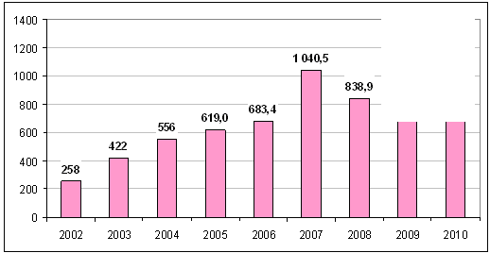
Источник: Данные ФСТС РФ (Росстат).
Как видно из графика, с 2004 г. на предприятии происходит замедление темпов роста выпуска. В 2007 году происходит резкий рост, который вынужден прерваться под влиянием кризиса. В 2005 г. состоялся запуск второго завода, принадлежащего компании «Изорок» производственной мощностью 260 тыс. куб.м в год. Завод расположен в Польше. По оценкам ИК «Финам», инвестиции в проект составили $7-10 млн. По данным компании, производство будет ориентировано исключительно на российский рынок.
Положение на рынке / Основные конкуренты
По итогам 2008 г. доля компании «Изорок» на рынке минераловатных теплоизоляционных материалов (с учетом импорта) составила ***%. В 2009 г. в связи с запуском новой линии присутствие компании на российском рынке возросло и составило ***%. В 2010 г. доля увеличилась еще на …………………….. – до ***%.
Конкурентами ЗАО «Изорок» на рынке теплоизоляционных материалов можно считать ведущих игроков – «ТехноНИКОЛЬ», «Rockwool Russia», – так как выпускаемая ими продукция сравнима по качеству с продукцией, выпускаемой под маркой ISOROC. Однако перечисленные компании располагают большими производственными мощностями, что является их безусловным преимуществом. Кроме того, конкурентоспособную по качеству продукцию выпускает ЗАО «Завод «Минплита» (марка LINEROCK), которое по объемам производства сопоставимо с компанией «Изорок».
Планы и перспективы развития
…………………..
…………………..
…………………..
…………………..

www.lin.ru

